# 【双报到 双服务 双报告】 共驻共建聚合力 节前慰问传真情

春节将至，为让辖区困难居民度过一个祥和温暖的新春佳节。近日，大沁他拉街道五福堂社区联合共驻共建单位蒙古族中学、鼎信集团、旗中心幼儿园、旗生态环境局、旗房产服务中心、国储库、石油公司、旗工商联、地方公路段、旗就业服务中心、大沁他拉镇政府走访慰问辖区困难群众、独居老人、困境青少年，为他们送去关爱和祝福。

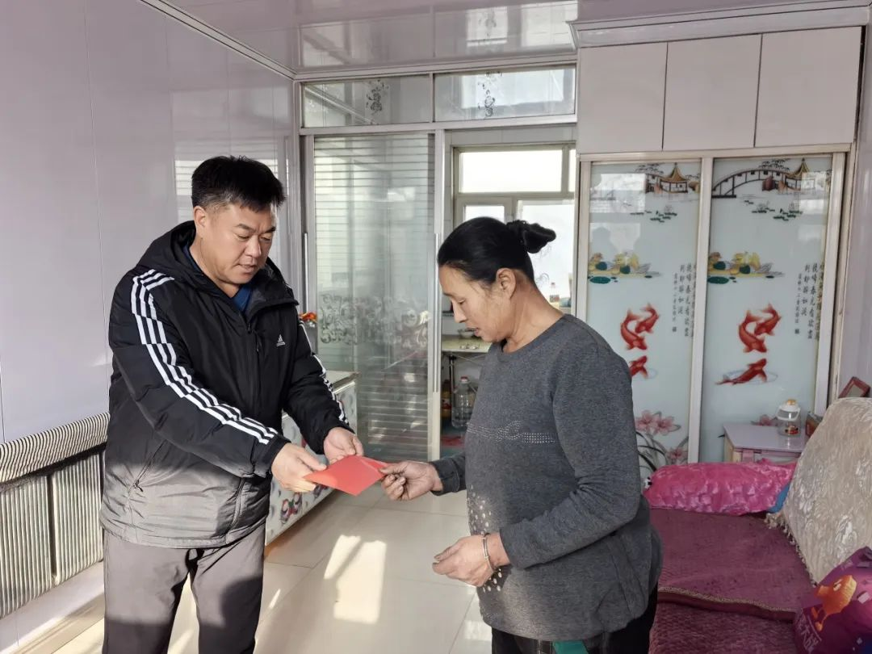

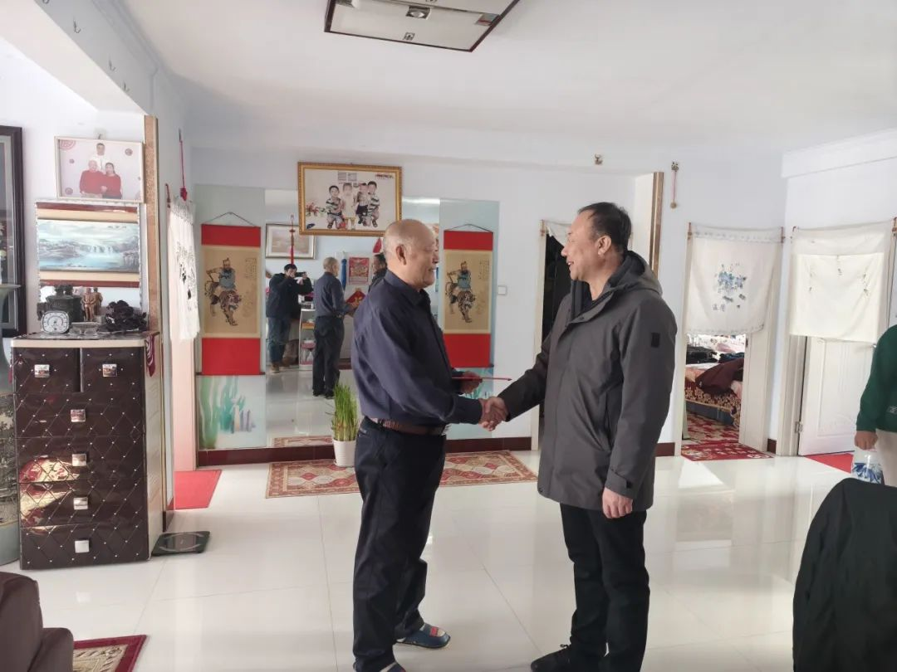

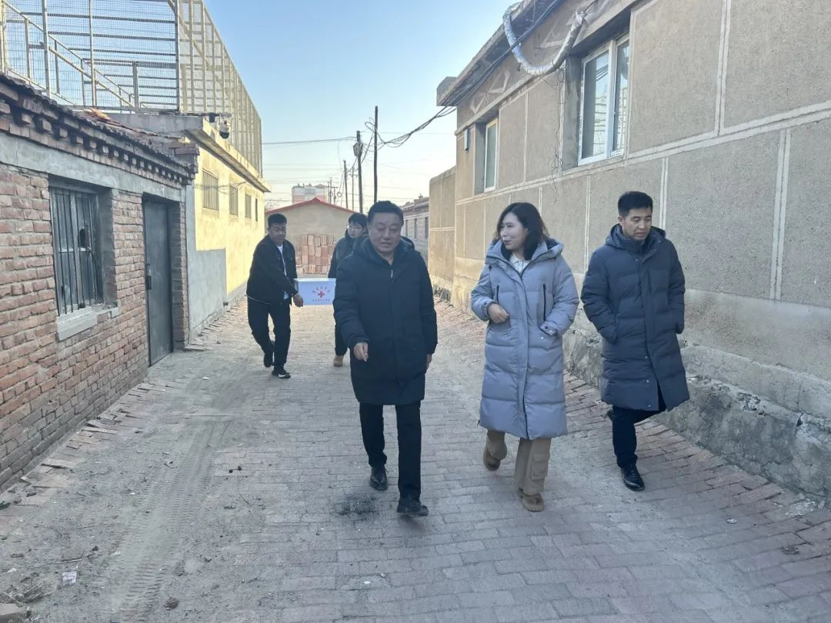

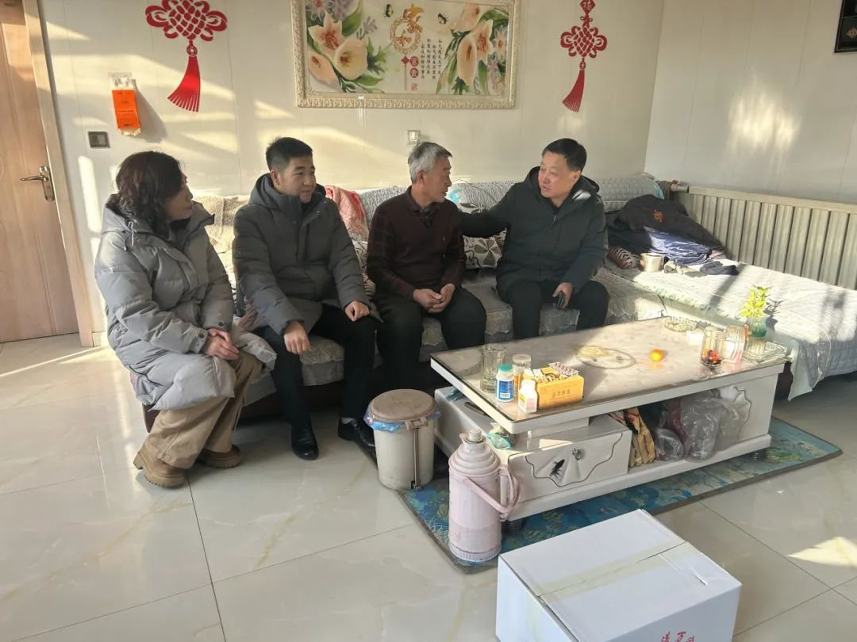

     "家里暖气怎么样？""最近身体怎么样？""学习生活中有什么困难？"共驻共建单位党员干部与社区工作人员来到结对帮扶对象家中，与他们深入交谈，嘘寒问暖，详细询问他们的身体生活、家庭收入等情况，积极宣传当前各项惠民政策，同时叮嘱他们要对生活充满信心，才能把日子越过越红火，并送上了米、面、油等慰问品。社区和共驻共建单位的关心让他们感动不已，纷纷表示会将党和政府的关怀记在心里，以积极的态度面对生活。

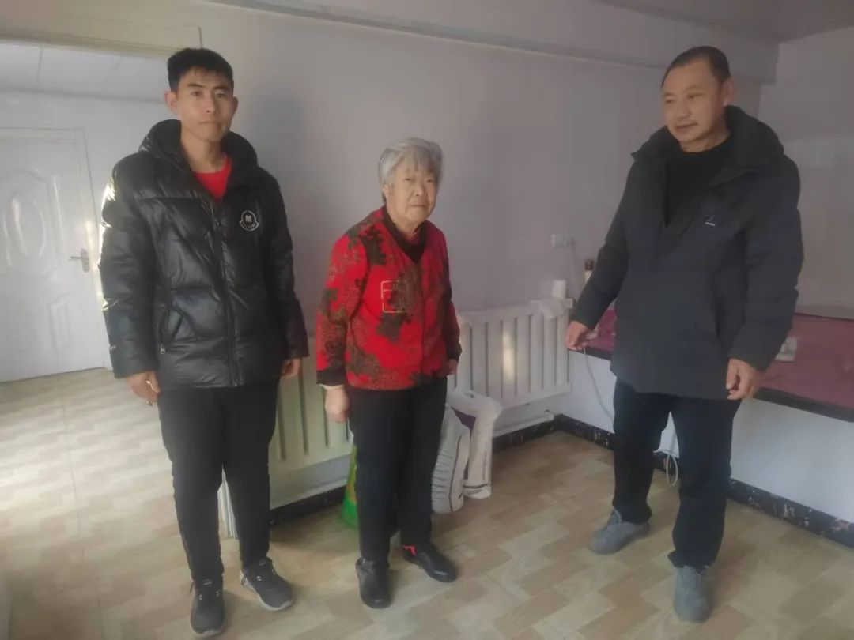



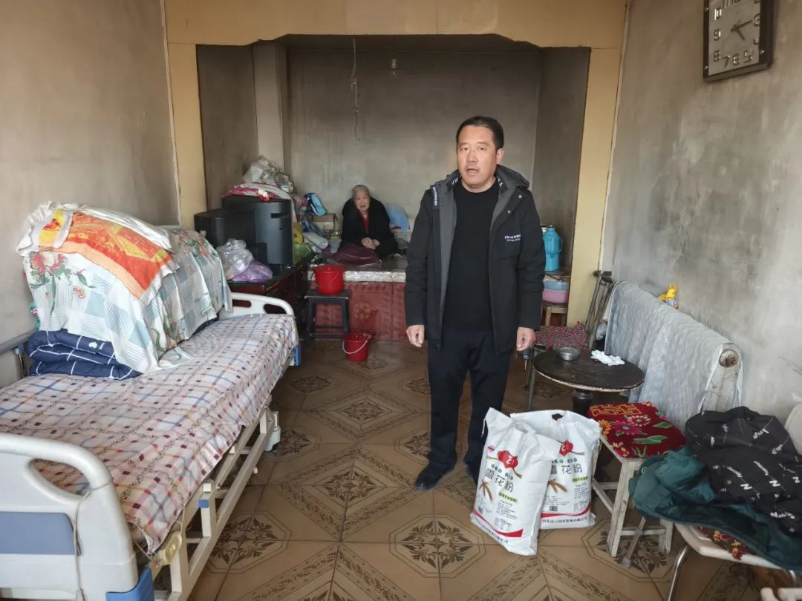



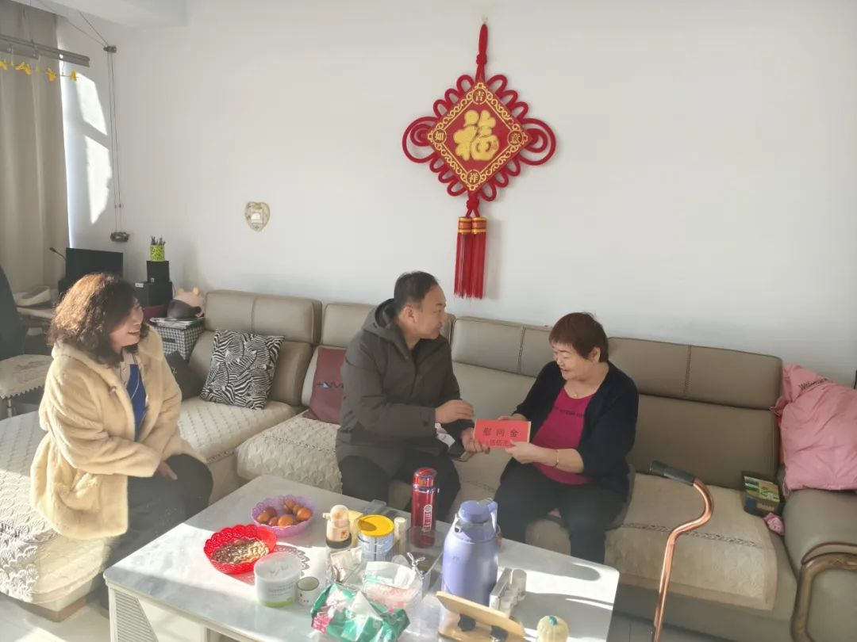



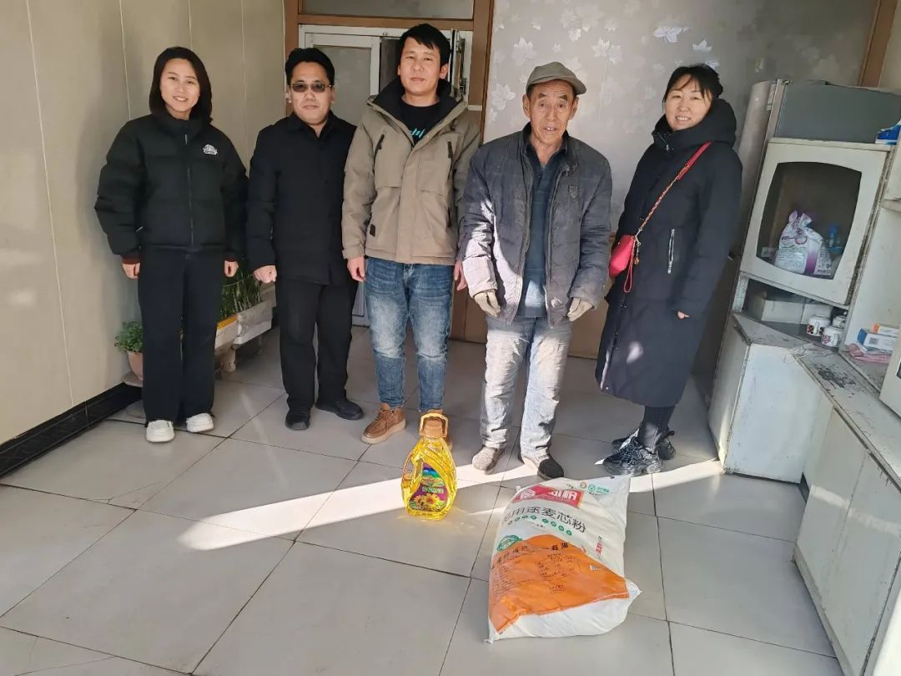



  此次走访慰问活动，不仅拉近彼此的距离，更让困难群众感受到温暖和关怀。下一步，五福堂社区将进一步增进和加强与共驻共建单位的联系，构建资源共享、优势互补、共驻共建的党建工作新格局，不断促进社区党建与社会治理深度融合。

